المدرسة الابتدائية شارع بورقيبة -غمراسن  تقييم مكتسبات التلاميذ في نهاية الثلاثي الثاني | مارس 2016 | النشاط : ايقاظ علمي  الحصّة : 60 دقيقة

السند عدد1:
لاحظ غيلان أنّ فقاقيع هوائية تنطلق وسط حوض سمكته الملوّنة، تحيّر و ظنّ أنّ السمكة تعاني من مرض ألمّ بها فحكى لأمّه ما لاحظ. ضحكت الأمّ و قالت:" لا تجزع بُنيّ، سمكتك بخير." ردّ غيلان :" لكن ما مصدر هذه الفقاقيع ، أمّاه؟"
أجابت الأمّ :" تلك الفقاقيع ناتجة عن حركة الهواء في خزّان الماء الفارغ المُغذّي للحوض."
أكمل بالتعليل المناسب : مع2
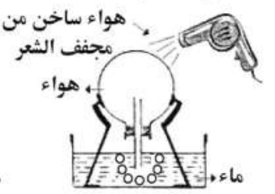 | 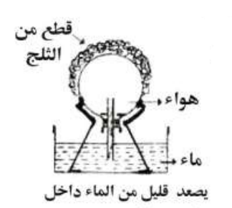 | 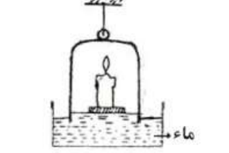
تظهر فقاقيع في حوض الماء لأنّ  .................................................  ................................................  ................................................  .......................................... | يصعد قليلا من الماء في الأنبوب لأنّ  .................................................  ................................................  ................................................  .......................................... | يرتفع مستوى الماء داخل إناء الزّجاج لأنّ ...............  ................................................  ................................................  ................................................

السند عدد2:
اطمئنّ غيلان على سمكته. خرج إلى حديقة المنزل لتفقّد الأرنب الذّي يربّيه. و عند فتح باب المرنبة،انجرح اصبعه الأوسط. أسرع
إلى أمّه لتوقف نزيف الدمّ. طهّرت الأم الجرح و ضمّدته.
أضع علامة () في الخانة المناسبة : مع1
 | مقعّرة الوجهين | بها نواة | تعيش 120يوما | غير منتظمة الشكل | دورها دفاعي | غنيّة بمادّة الحديد
الكريّات الحمراء
الكريّات البيضاء

أجب عن الأسئلة : مع2
بماذا طهّرت الأمّ الجرح؟ ولماذا؟
...................................................................................................................................................................................
لماذا وضعت الأمّ ضمّادة على الجرح ؟
...........................................................................................................................................................................

السند عدد3: نام غيلان، تفقدّته أمّه فوجدت موضع الجرح قد انتفخ و احمرّ .
رتّب مراحل التعفّن الجرثومي : مع1
۝ تمطّط الشعيرات الدموية و انسلال البالعات نحو الجرح.
۝ انتفاخ و احمرار موضع الإصابة.
۝ إحاطة البالعات بالجراثيم و القضاء عليها.
السّند عدد 4 :
التئم موضع الجرح و تعافى غيلان . في مساء ذلك اليوم، لبس بدلته الرياضية و انطلق صحبة صديقه زيد لممارسة الرياضة في المسلك الصحّي للمدينة.
ضع علامة أمام الإفادة الخاطئة : مع3
-يتمّ التبادل الغازي في مستوى الحويصلات الرئوية.
-يمرّ الدمّ من القلب إلى الرئتين محمّلا بالأوكسجين.
-تنقل الكرّيات الحمراء الغذاء إلى أعضاء الجسم.
السند 5 :
أثناء العودة إلى المنزل شاهد غيلان و صاحبه طفلا يحرق فضلات في ركن مظلم من الشّارع فنهياه عن ذلك.
أكمل الرسم بكتابة بقيّة العناصر الناتجة عن عمليّة الاحتراق: مع1
